МИНИСТЕРСТВО НАУКИ И ВЫСШЕГО ОБРАЗОВАНИЯ РОССИЙСКОЙ ФЕДЕРАЦИИ

ФЕДЕРАЛЬНОЕ ГОСУДАРСТВЕННОЕ АВТОНОМНОЕ ОБРАЗОВАТЕЛЬНОЕ УЧРЕЖДЕНИЕ ВЫСШЕГО ОБРАЗОВАНИЯ
"НАЦИОНАЛЬНЫЙ ИССЛЕДОВАТЕЛЬСКИЙ УНИВЕРСИТЕТ ИТМО"

ЛАБОРАТОРНАЯ РАБОТА №4

Реализация клиентской части средствами Vue.js

РАБОТУ ВЫПОЛНИЛА:
Штрейх Анна Андреевна

РАБОТУ ПРОВЕРИЛ:
Говоров Антон Игоревич

Санкт-Петербург
2022 г.
Цель работы:
Овладеть практическими навыками и умениями реализации сайтов, используя Vue.js.
Выполнение:
Необходимо было реализовать сайт – список рейсов самолетов.
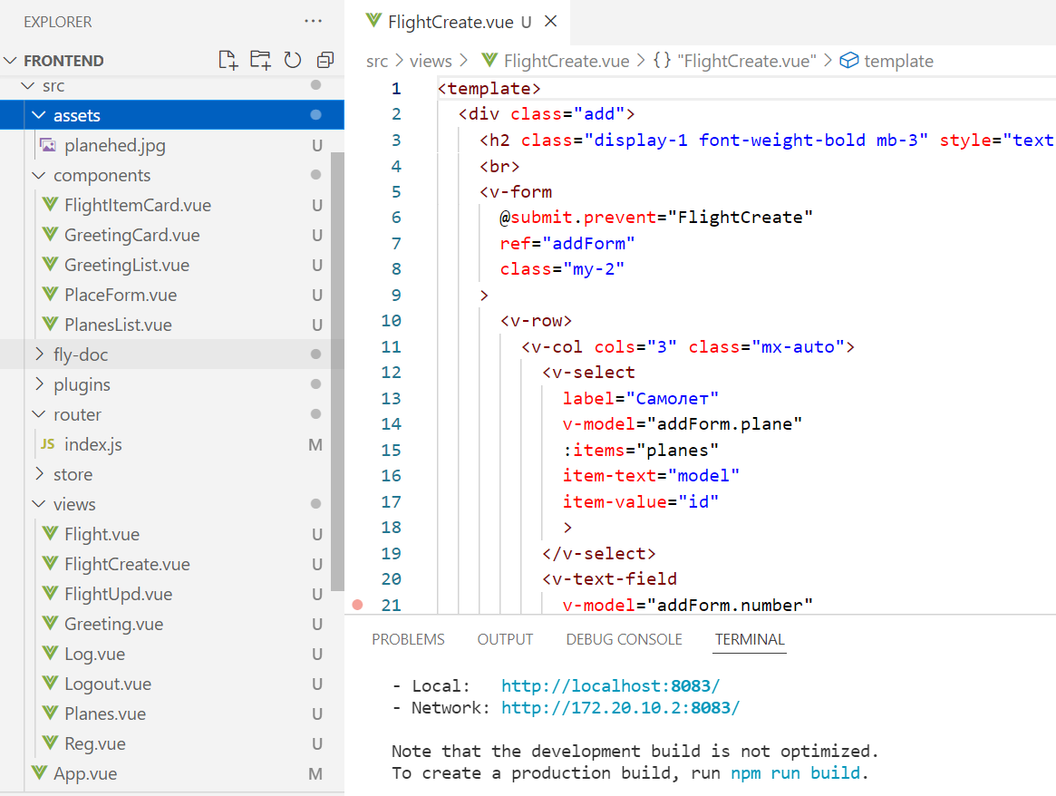
С помощью VSCode была реализована следующая структура:
Рисунок 1 – Проект в VSCode
В components хранятся компоненты, такие как карточки рейсов, приветствие пользователю, вывод информации о месте вылета и список самолетов.
Во views находятся сами представления – Рейсы, их создание и редактирование, домашняя страница приветствия, самолеты, регистрация, авторизация и разлогинизация. Также были добавлены списки билетов и пассажиров.
Маршрутизацию обеспечивает router.js, где мы прописываем пути и куда они ведут.
В assets хранятся изображения.
Fly-doc содержит документацию проекта.
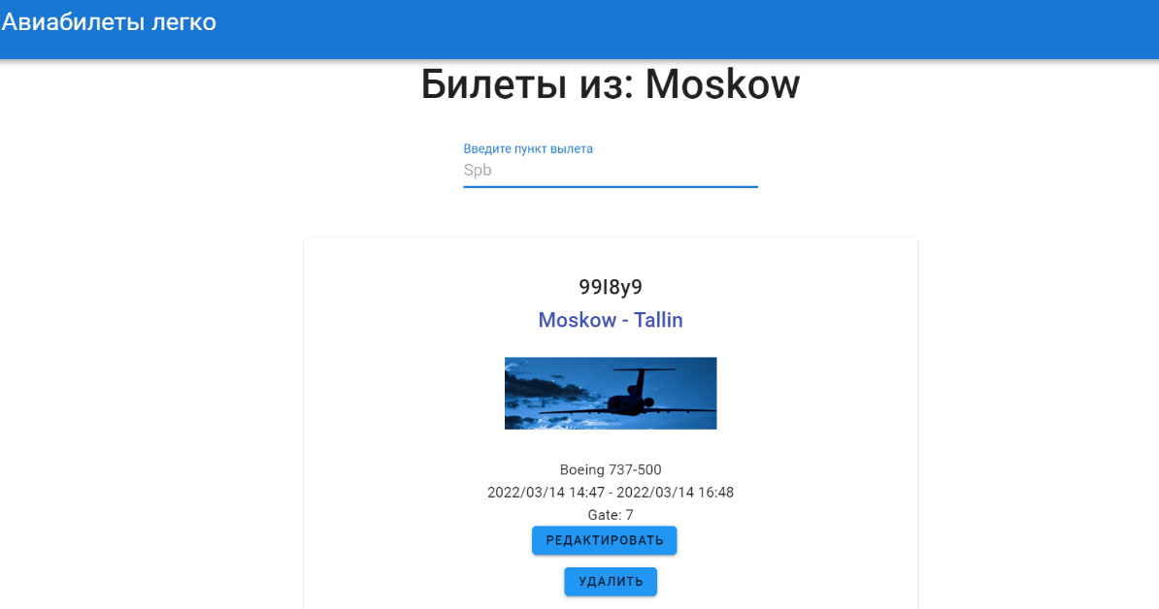
Рисунок 2 – Вид сайта
Выводы:
Успешно реализован сайт просмотра рейсов на фреймворке Vue.js.

